Презентационная статья «Книга с детьми»
Совместный творческий проект педагога-художника и детей 7-14 лет.
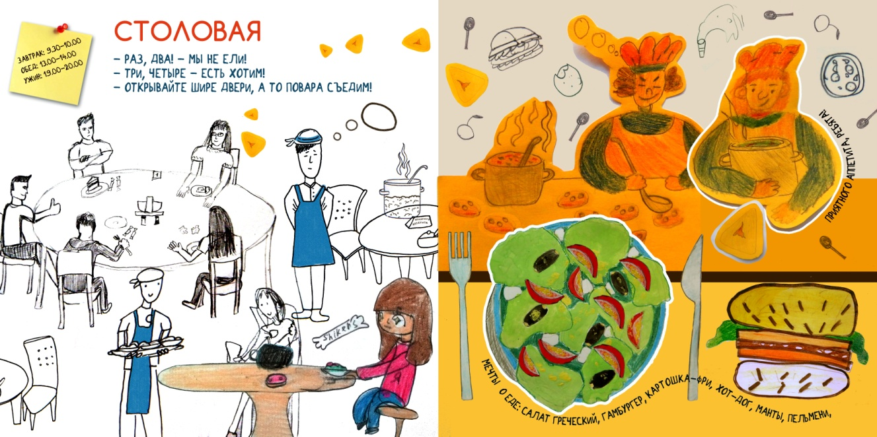

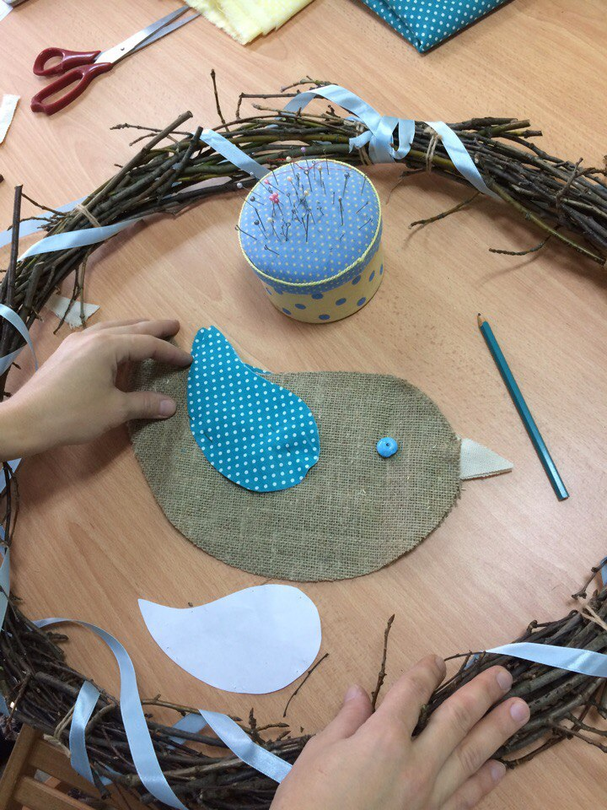
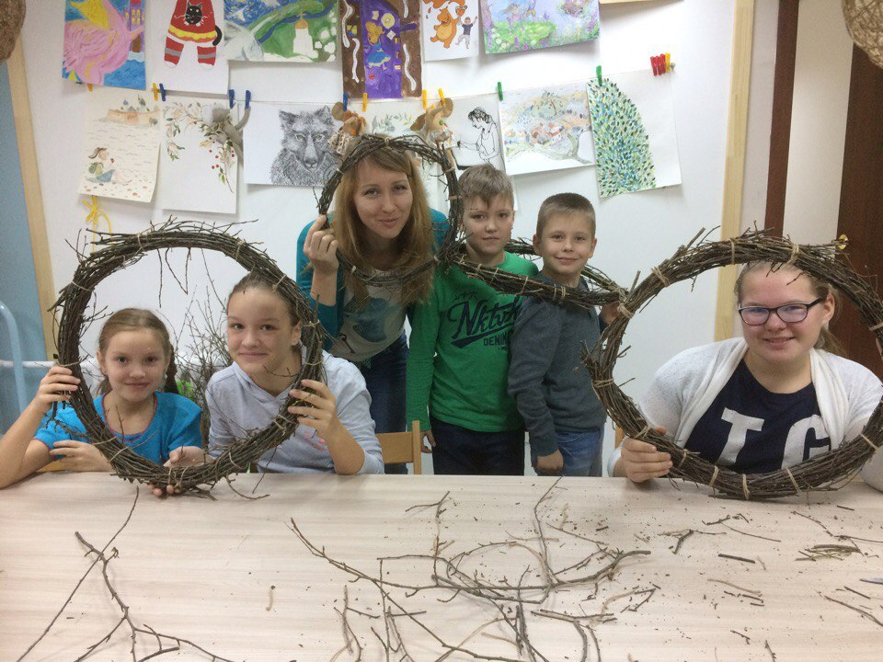
Добрый день. Меня зовут Анастасия Чигридова (г.Тюмень), мне 34 года. Я - педагог-художник, иллюстратор, дизайнер, а в прошлом году мне удалось организовать и открыть собственную творческую студию для детей и взрослых «Лазурная Птичка». Основным стимулом ее открытия было желание создать

некое творческое пространство, где за одним большим столом можно было рисовать, «творить» и «мастерить» и взрослым и детям – проводить семейные мастер-классы, изучать новые художественные техники и материалы, приглашать для встреч интересных творческих личностей, педагогов, наконец просто - душевно общаться и раскрываться. Студия открылась! Все получилось, группа (честно, скажу, пока небольшая!), но набралась. Начались и продолжаются занятия, согласно плану.
Но я бы хотела поделиться более значимым для меня, не организационным, а творческим опытом интересного проекта - совместного создания книги с детьми. Сама я очень люблю делать зарисовки каких-то интересных событий дня, друзей, записывать смешные фразы, а потом оформлять все это в единую композицию/разворот/открытку. Я умею и люблю рисовать не только от руки, но и на графическом планшете, знаю программу верстки и редактирования.
Летом прошлого года я поехала на смену в один из наших детских лагерей с этой идеей: совместно с ребятами каждый день запечатлевать одно наиболее значимое событие дня/жизни лагеря в картинках и словах. Этому способствовало мое увлечение и любовь к модным сейчас направлениям: ведение арт-буков, скетчинг. Которые позволяют малыми ресурсами «схватывать значимые моменты жизни» самые простые художественные навыки, самые простые материалы: карандаши, черные гелевые ручки, фломастеры

